HƯỚNG DẪN
KỸ THUẬT TRỒNG SÂM NGỌC LINH DƯỚI TÁN RỪNG
1. Thời vụ trồng
- Sâm 1 năm tuổi: Trồng từ đầu tháng 8 đến hết tháng 9 hàng năm.
- Sâm nhiều năm tuổi: Trồng từ đầu tháng 4 đến hết tháng 5 hàng năm.
2. Chọn đất, thiết kế vườn trồng
- Đất trồng sâm Ngọc Linh được chọn ở nơi đủ ẩm, nhiều mùn, ít đá, độ dốc dưới 45º (dưới một nửa góc vuông), tán rừng có độ che bóng từ 70% trở lên. Không trồng sâm ở nơi đỉnh đồi, nơi có độ dốc lớn, nơi bị ứ đọng nước khi mưa.
- Vườn trồng thiết kế theo kiểu có vành đai xung quanh, băng trồng sâm xen kẻ với băng chừa lại không trồng sâm; bố trí băng trồng sâm theo đường đồng mức. Tùy vào điều kiện thực tế bố trí kích thước băng vành đai, băng trồng sâm, băng không trồng sâm một cách hợp lý, đảm bảo đất không bị xói mòn, rửa trôi trong mùa mưa.
3. Phát dọn thực bì, làm đất
- Ở băng trồng sâm chỉ phát dọn dây leo, cây bụi, cỏ; tuyệt đối không được tác động ảnh hưởng đến cây gỗ lớn và các loài cây rừng tái sinh. Ở phần chừa lại không trồng sâm phải giữ nguyên hiện trạng rừng.
- Sau khi phát dọn thực bì, tiến hành đào hố để trồng sâm. Sâm 1 năm tuổi hố trồng có kích thước dài 10 cm, rộng 10 cm, sâu 10 cm; sâm nhiều năm tuổi tùy vào kích thước củ, bộ rễ của cây tiến hành đào hố có kích thước lớn hơn cho phù hợp. Khi đào hố chú ý đào theo đúng khoảng cách trồng, theo băng, luống để thuận lợi cho việc đi lại, chăm sóc vườn sâm sau này.
4. Tiêu chuẩn cây giống 01 năm tuổi
- Cây có 1 lá kép, lá có màu xanh đến xanh đậm.
- Chiều cao thân trung bình từ 8 cm trở lên.
- Đường kính củ từ 0,7 cm trở lên; có từ 2 - 3 rễ chính trở lên.
- Cây không bị bệnh hại trên thân, rễ, củ; bệnh trên lá nhỏ hơn 5% diện tích lá.
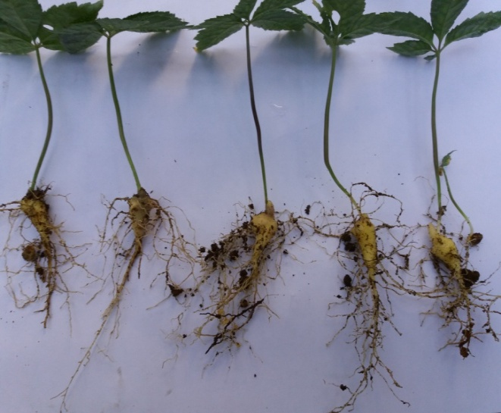
5. Khoảng cách, mật độ trồng
- Trồng sâm Ngọc Linh dưới tán rừng với khoảng cách hàng cách hàng 40 cm, cây cách cây 30 cm (khoảng 80.000 cây/ha). Tuy nhiên, trên thực tế chỉ trồng ở mật độ từ 20.000 đến 25.000 cây/ha, do chừa lại phần đất chủ động không trồng, lối đi trong băng trồng, đất do cây rừng chiếm chỗ,…
6. Trồng sâm
- Trồng sâm nên tránh những ngày trời nắng gắt hay mưa to.
- Cẩn thận trong khâu bứng cây con ở vườn ươm để đem đi trồng; tránh gây dập nát, đứt rễ cây con.
- Trồng cây theo phương thẳng đứng, đặt cây ngay ngắn, lấp đất nhẹ nhàng.
- Trồng cạn, không trồng sâu; thông thường nên trồng sao cho đầu mầm (phần trên cùng của củ sâm) ngang với mặt đất là vừa.
7. Chăm sóc
- Trong suốt quá trình cây sâm được trồng dưới tán rừng luôn luôn duy trì một lớp lá cây khô trên mặt đất để tái tạo mùn, giữ ẩm cho đất, hạn chế cỏ dại mọc nhiều.
- Tận dụng tối đa các loại cành cây khô chèn lên mặt luống và có giải pháp chống xói mòn rửa trôi mùn đất.
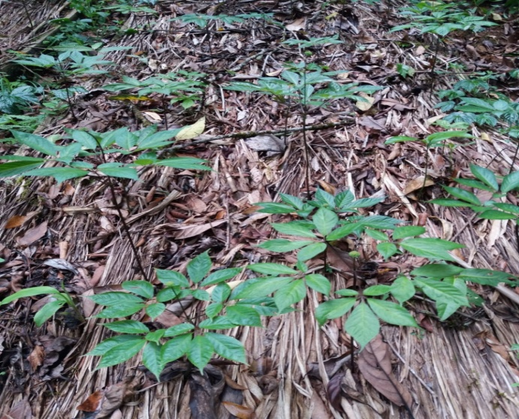
- Thường xuyên làm cỏ, chăm sóc cho cây. Tuy nhiên, không nhất thiết phải loại bỏ cỏ hoàn toàn trên mặt luống sâm mà chỉ nhổ cỏ khi mật độ dày gây ảnh hưởng đến sinh trưởng phát triển của cây sâm.
- Trường hợp đất xấu, cây sâm sinh trưởng phát triển yếu nên bón bổ sung mùn núi với lượng phù hợp cho sâm từ 1 đến 2 lần/năm.
8. Phòng trừ dịch hại
- Phòng trừ dịch hại trên cây sâm Ngọc Linh phải tuân thủ nghiêm ngặt Chương trình Quản lý dịch hại tổng hợp (IPM), trồng và chăm sóc cây sâm theo hướng tự nhiên, phù hợp với đặc điểm sinh thái của cây sâm nhằm hạn chế tối đa những rủi ro từ dịch hại.
- Thường xuyên theo dõi, phát hiện sớm các đối tượng sâu bệnh hại để có biện pháp xử lý kịp thời. Áp dụng biện pháp bắt sâu bằng tay, cắt tỉa tiêu hủy bộ phận cây bị bệnh.
- Thường xuyên đặt bẫy bắt chuột.
- Trường hợp dịch hại xảy ra ngoài tầm kiểm soát, cần liên hệ ngay đến các cơ quan quản lý chuyên môn (Chi cục Trồng trọt và Bảo vệ thực vật, Phòng Nông nghiệp và PTNT,…) để được hướng dẫn xử lý kịp thời.
9. Thu hoạch
- Cây sâm sau khi trồng 6 năm có thể thu hoạch được. Tuy nhiên, nếu để lâu hơn thì khối lượng củ cũng như chất lượng sâm sẽ cao hơn nhiều.
- Mùa vụ thu hoạch sâm tốt nhất từ tháng 8 đến tháng 12 hàng năm.
- Khi thu hoạch đào bới nhẹ nhàng, tránh làm dập nát, gãy củ,…
Trung tâm Phát triển Sâm Ngọc Linh và Dược liệu Quảng Nam

